Организация двигательного режима детей в летний период
Летом на спортивной площадке и на участке детского сада, особенно в хорошую погоду, умеренно теплую погоду, появляется большая возможность для увеличения двигательной активности детей. Проведение игровых упражнений и подвижных игр на открытом воздухе позволит не только шире использовать двигательный потенциал, приобретенный детьми за весь предыдущий период (осенний, зимний и весенний), но и принесет определенный оздоровительный эффект.
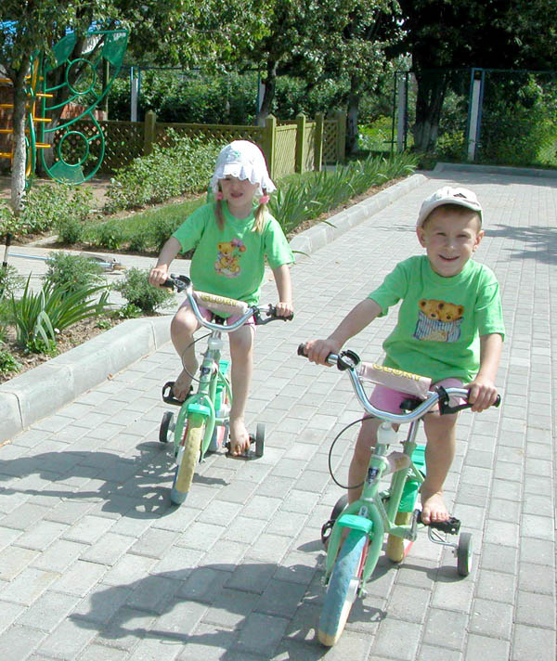Летом, когда одежда и обувь детей легкая и более удобная, проводятся различные игровые упражнения в беге, прыжках, метании, лазанье, равновесии в более усложненной форме. Летнее время благоприятно для обучения катанию на велосипеде, самокате, для проведения игр с элементами спорта – баскетбол, бадминтон, футбол и т.д.
Занятия игрового характера проводятся ежедневно на спортивной площадке.
Можно организовать следующие занятия для детей:
- использование различных движений;
- включение подвижных игр разной интенсивности: игры с бегом, прыжками, игры-эстафеты, спортивные игры и упражнения, народные игры, игры на ориентировку в пространстве, игры на развитие внимания, ловкости и точности выполнения различных движений.
План летних физкультурно-оздоровительных мероприятий утверждается на педсовете коллектива не позднее, чем за 2 недели до начала летней оздоровительной кампании.
Структура физкультурно-оздоровительной работы в летний период
- Утренняя гимнастика на улице
- Подвижные игры
- Спортивные игры
- Походы
- Закаливание
- Гигиенические процедуры
- Сбалансированное питание
- Праздники и развлечения
- Тематические недели и дни здоровья

Игровые упражнения в лесу и на лужайке
Лес и лужайка – отличное место для проведения игровых заданий, игр, забав. Во-первых, дети находятся в окружении природы, на воздухе. Во-вторых, почти все предметы на лужайке могут быть использованы в играх и забавах. Через ветки, канавки, листья можно прыгать, на пеньки взбираться, на деревья влезать, по сваленным деревьям ходить, как по спортивному бревну, упражняясь в равновесии, шишки, камешки бросать на дальность и в цель и т.д.
Интересно может быть организована игра в «Прятки». Прятаться можно за толстыми деревьями, кустами, в высокой траве и т. д. Границы площадки желательно обозначить цветными ленточками, шнурочками и т. д. Или игра может проводиться двумя подгруппами. Одна подгруппа детей прячется, а другие их ищут, затем дети меняются ролями. Во избежание непредвиденных случаев дети не должны убегать далеко — это является обязательным условием.
Детям можно предложить разнообразные игровые упражнения: пробежать между кустами (заранее осмотреть их), не задевая за них; пробежать по тропинке, не наступая на корни деревьев; перебежать или перепрыгнуть канавку, ручеек.
Для бега с препятствиями необходимо, прежде всего подготовить эти препятствия, осмотреть их надежность и безопасность, а затем предложить детям перепрыгнуть через заборчик из прутиков, пробежать по бревну, обежать пенек. Во время этих заданий педагог осуществляет поддержку и страховку.
Прыжки через шишки. Из шишек выкладывают несколько коротких полосок с последовательным увеличением расстояния между ними, например от первой до второй — 40 см, до третьей — 50 см, до четвертой — 60 см. Место должно быть ровным, без коряг и впадин.
Прыжки по кругу. Из шишек выкладывается круг, детям предлагают прыгать на двух ногах в одну сторону, а затем в другую. По сигналу педагога быстро взять одну шишку и поднять над головой.
От дерева до дерева. Проводится соревнование — прыжки от дерева до дерева с меньшим числом прыжков на двух ногах или на одной (правой, левой) поочередно.
Подтягивание. Выбрать наклонное дерево, не очень толстое, чтобы можно было обхватить его руками. Детям предлагается подтянуться, зацепиться за него руками и ногами и в этом положении надо перебираться по дереву на столько, насколько хватит сил (или на определенное по договоренности расстояние), затем, повиснув на руках, спрыгнуть на землю. Страховка и помощь со стороны педагога (или взрослых) в данном упражнении обязательна. Если ребенок отказывается от выполнения данного задания, то принуждать его не следует.
Метание в цель и на дальность. Можно использовать шишки, камешки, заранее определяются ориентиры.

